今日动态（2024.12.20）
一、晨间来园
今天来园22位小朋友，2位请假。
二、区域游戏
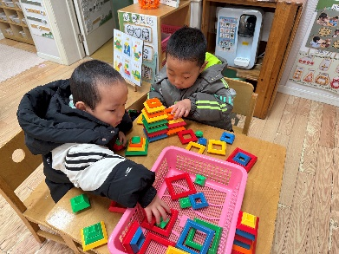 | 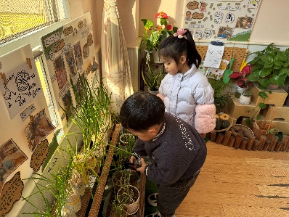 | 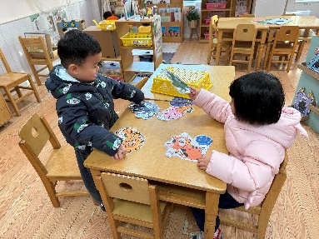
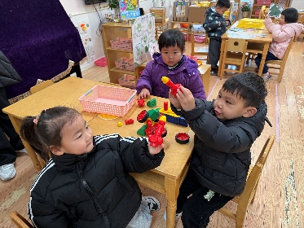 | 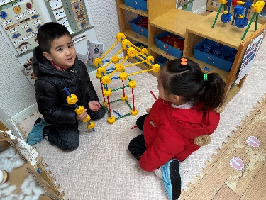 | 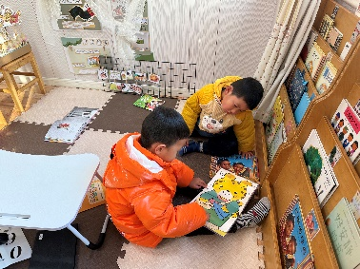
三、户外活动
今天户外活动前操场攀爬网。
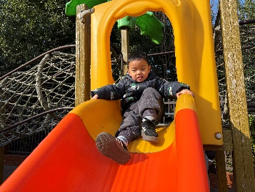 | 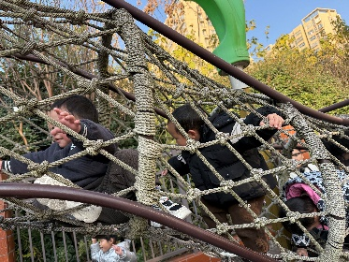 | 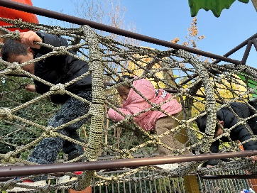
四、集体活动
社会：《我会自己做》。家长普遍重视孩子智力的开发，对孩子真可谓饭来张口，衣来伸手，溺爱有加，保护过度，任何事情包办代替，忽视孩子动手能力、自理能力的培养。而生活中每时每刻都有学习的因素，学习无处不在，在小班这个年龄段，必须要学会自己的事情自己做。如今天气越来越冷，孩子的衣服越穿越多，导致有的孩子穿衣脱衣逐渐不方便，依赖老师、阿姨的现象也越来越多。而有的家长给孩子买的鞋有的是靴子，也导致了他们穿脱的不方便，一遇到困难，他们就不想动。活动中我们一起讲述了自己小手的能干，大部分小朋友也能尝试自己的事情自己做。
五、午餐
今天午餐吃的是：葡萄干蒸饭、莴苣炒木耳小香干、香菇鸭腿、生菜猪肚汤。全部吃完的小朋友有：苏梓渊、仲天宸、张子安、陈泽鑫、王辰宇、姚景珩、龚铭恩、许一诺、王言澈、吴锐、李永澄、何姝缘、黄绾一、李子姝、刘悠然、王思瑜、张子曾、曹云汐、黄一蘅、阮钦禾、李与梵、顾玥。

